Microsoft Office Outlook 驗證寄信設定 (SMTP Auth)

Step 0 確認您的信箱資訊
- 學生請參閱學生電子郵件信箱
- 學校教職員請參閱教職員工電子郵件信箱
- 單位用途請參閱單位電子郵件信箱
- 以下範例使用的設定
  - 用戶名稱：username
  - 電子郵件地址：username@XX.nthu.edu.tw
  - POP3 伺服器：pop.XX.nthu.edu.tw
  - 驗證寄信伺服器：smtpauth.net.nthu.edu.tw

Step 1
- 開啟 Microsoft Office Outlook。
- 上方工具列點選「工具」。
- 點選「電子郵件帳號」。
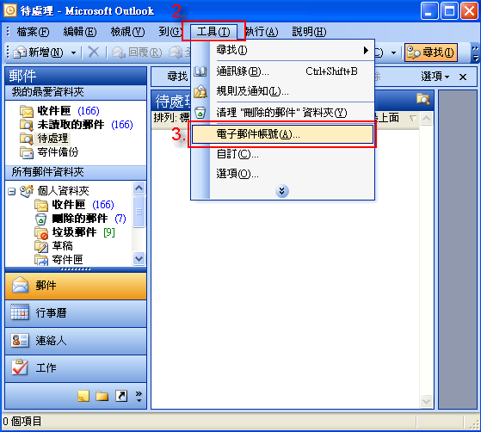圖1

Step 2
- 點選「新增電子郵件帳號」。
- 點選「下一步」。
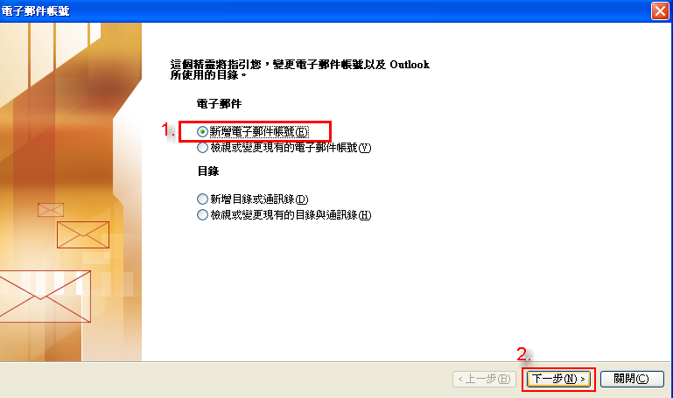圖2

Step 3
- 點選「POP3」。
- 點選「下一步」。
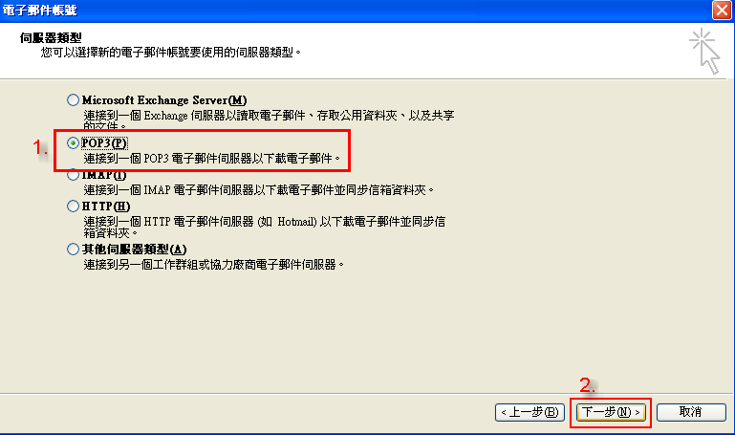圖3

Step 4
- 在「您的名稱」欄位輸入你想給收件者看到的名稱，在「電子郵件地址」輸入你的 Mail Address。
- 在「登入資訊」輸入您的使用者名稱與密碼。
- 圖示為舊設定，請在「內送郵件伺服器」打上「XX.nthu.edu.tw」，在「外寄郵件伺服器」輸入「smtpauth.net.nthu.edu.tw」。
  - 2015/08/27 為配合憑證使用名稱以節省經費，原 POP 服務伺服器開頭 pop 將不使用，例如：pop.XX.nthu.edu.tw改為XX.nthu.edu.tw即可。
- 點選「其他設定」。
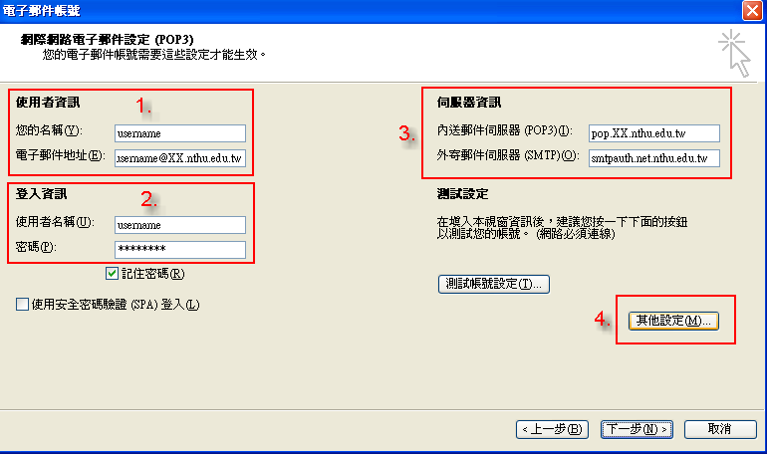圖4

Step 5
- 點選「外寄伺服器」頁面。
- 點選「使用下列登入」。
- 輸入您的使用者名稱與密碼。
  - 使用者名稱為完整 Mail Address，在此範例為username@XX.nthu.edu.tw。
- 點選「使用安全密碼驗證(SPA)登入」。
- 點選「進階」頁面。
- 在「使用下列加密連線類型」，點選「TLS」。
- 點選「確定」。
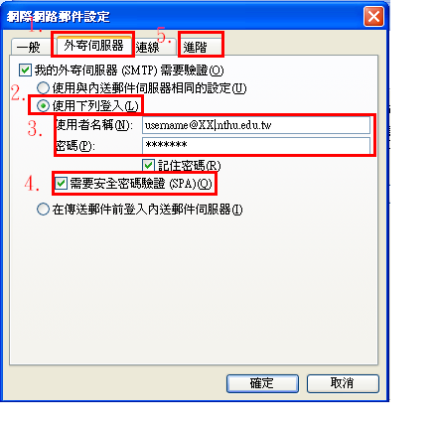圖5
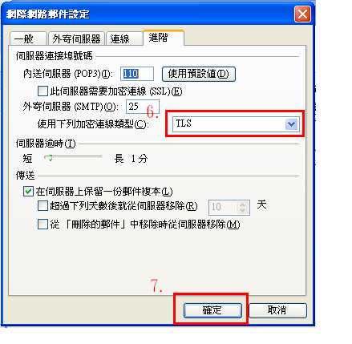圖6

Step 6
- 點選「下一步」。
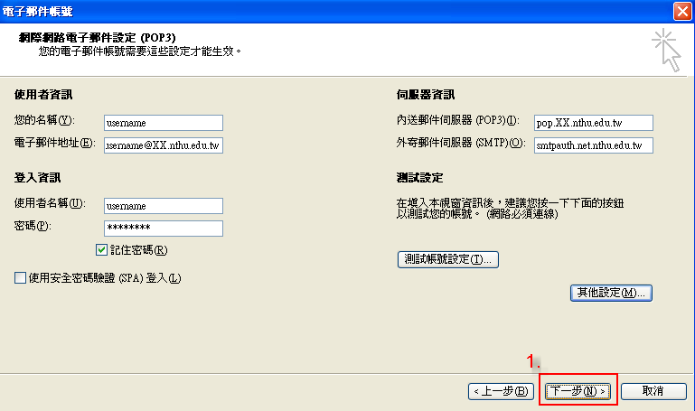圖7

Step 7
- 點選「完成」。
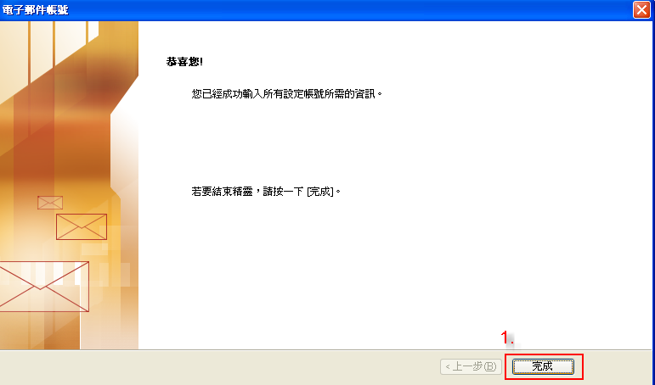圖8

